***Online učionica***

*- Model podataka i perzistencija -*

*Veljko Stamenković 15879*

*Ugljesa Stanišić 15880*

*Aleksandar Stanković 15881*

***Cilj dokumenta***

Svrha ovog dokumenta jeste opis modela podataka i modela perzistencije koji se koristi u aplikaciji Online učionica. Za skladištenje podataka koristi se MongoDB baza podataka. Takođe je korišćen Mongoose ODM alat za modeliranje podataka.

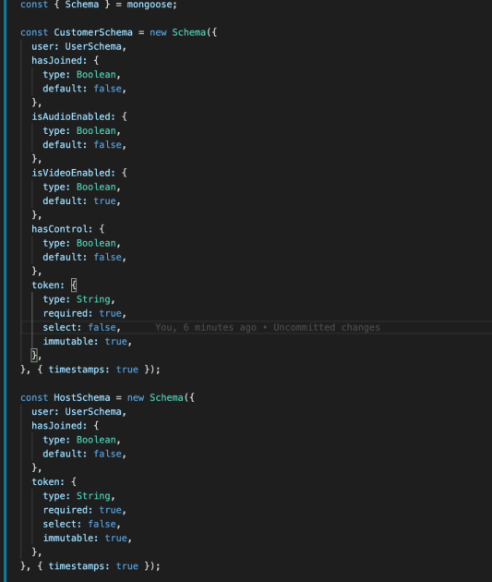

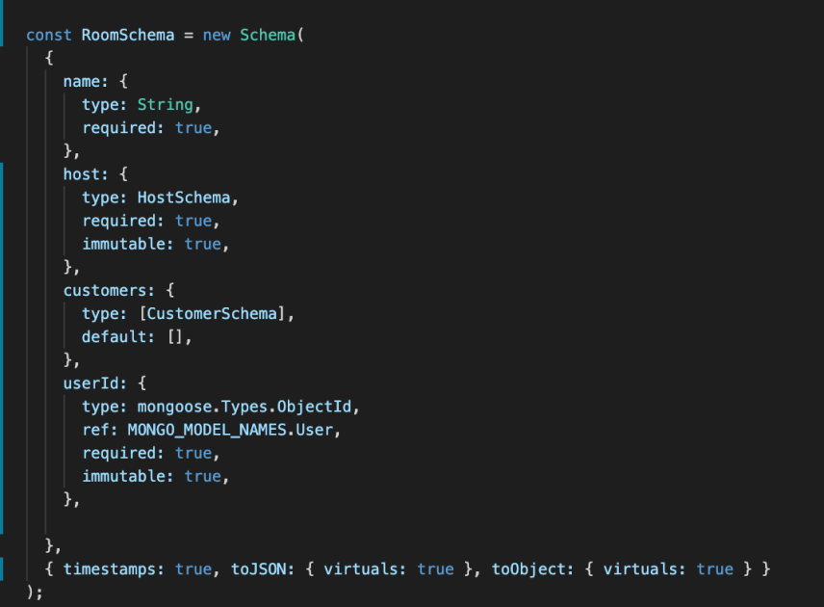

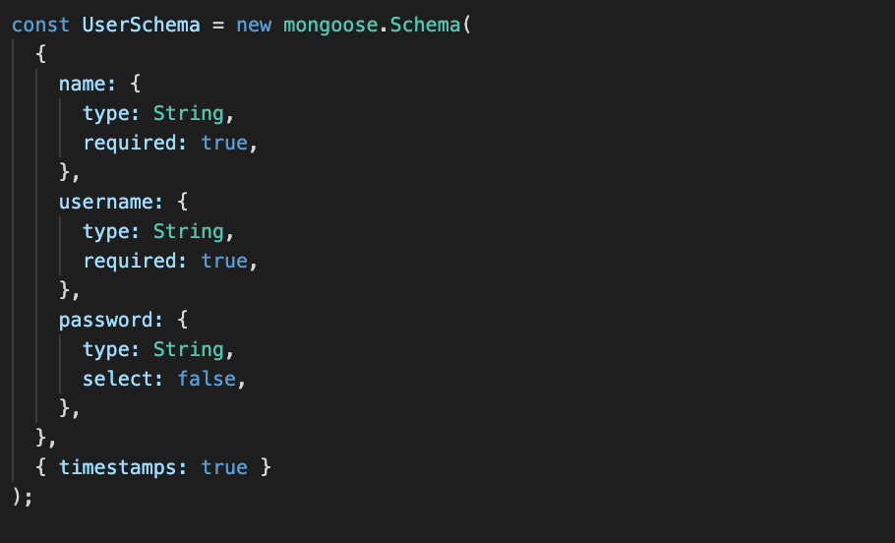

User - sadrži podatke o korisnik

Room – podaci o sobama korisnika(tj. učionica)

Customer - sadrži podatke o stanju kao I podatak o korisuku (User)

Host – sadrži podatke o vlasniku sobe

Za pristup podacima koristi se Mongoose ODM alat za modeliranje podataka, preko kojeg se kreiraju šeme modela koje u sebi imaju funkcije za rad sa bazom(pr. snimanje).

